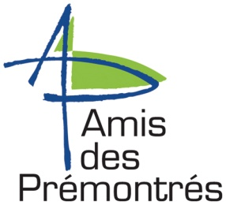 Pont à Mousson, le 6 janvier 2022
VOYAGE DES 50 ANS DE l’ASSOCIATION
LUNDI 12 SEPTEMBRE – PONT-A-MOUSSON/AVIGNON
- 6H15 : départ de Pont à Mousson devant l’abbaye (pause en cours de route : env. 30mn vers 8h30)
- 12h30 env. : déjeuner dans un restaurant
- 17h00 env. : arrivée à Avignon – installation à l’hôtel Mercure Pont d’Avignon
- Dîner et nuit à l’hôtel
MARDI 13 SEPTEMBRE – AVIGNON/ST RÉMY DE PROVENCE/LES BAUX DE PROVENCE/AVIGNON
- Petit déjeuner à l’hôtel
Le matin
- Visite guidée et dégustation dans un domaine oléicole à Saint-Rémy de Provence
Installés au milieu des Alpilles, cette famille de passionnés fabrique de l’huile d’olive et des produits dérivés.
- 12h30 env. : déjeuner dans un restaurant
L’après-midi
- Visite libre des Carrières de lumière aux Baux de Provence
Ce site accueille des spectacles multimédias extraordinaires – Thèmes 2022 « Venise la Sérénissime », Klein l’infini Bleu etc….
- Visite guidée du village des Baux de Provence
Ce village se visite exclusivement à pied, on peut y admirer de belles façades renaissance, des hôtels particuliers magnifiques qui accueillent galeries d’art et musées, de nombreux ateliers d’artisans et boutiques provençales !
- Dîner et nuit à l’hôtel
MERCREDI 14 SEPTEMBRE – AVIGNON/TARASCON/AVIGNON
- Petit déjeuner à l’hôtel
Le matin
- Visite guidée de l’Abbaye de Frigolet à Tarascon
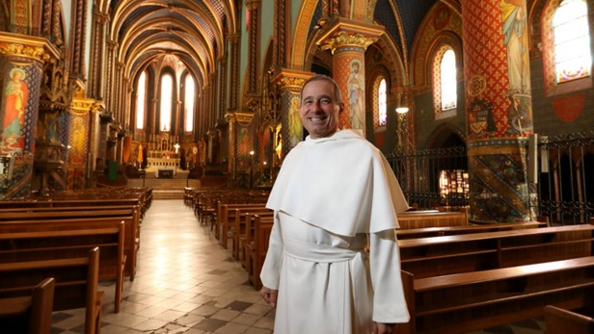
Rappelons que l’ordre a été fondé en 1121 : 9 siècles ! … et 50 ans pour les Amis
- Visite de la ciergerie des Prémontrés à Tarascon
- 12h30 env. : déjeuner dans un restaurant
L’après-midi
- Temps libre à Avignon
- Dîner et nuit à l’hôtel
JEUDI 15 SEPTEMBRE – AVIGNON/MONTÉLIMAR/TOURNUS/PONT-A-MOUSSON
- Petit déjeuner à l’hôtel & check-out
- 8h00 : départ en direction de Montélimar – visite audioguidée d’une fabrique et d’un musée du nougat
- 13h00 env. : déjeuner dans un restaurant à Tournus
- 14h45 env. : départ vers Pont-à-Mousson pour une arrivée vers 20h00
Pour tout renseignement complémentaire : Bernard Chudzinski 06 70 31 57 69 ou marietherese.chaumont@gmail.com

Prestations incluses voyage en autocar Travel Vision
dans les tarifs : Les nuits d’hôtel en demi-pension boissons incluses, les petits déjeuners et les déjeuners des 4 jours
Toutes les visites guidées

